|  |  |  |  |  |
| --- | --- | --- | --- | --- |
| **EMB00004e70326a** | | **데이터융복합∙소비자리서치 전문 연구기관**  **컨슈머인사이트 보도자료** | | |
| 기관 | 컨슈머인사이트 | | 이메일 | kimmh@consumerinsight.kr |
| 문의 | 김민화 연구위원 | | 연락처 | 02) 6004-7643 |
| 배포일 | 2024년 10월 14일(월) 배포 | | 매수 | 총 5매 |

|  |  |  |
| --- | --- | --- |
|  | **추락하는 제주관광, 만족도보다 심각한 ‘가심비’**  **컨슈머인사이트 ‘연례 여름휴가 여행만족도 조사’ 리포트 ④** |  |
|  | **- 호남권 3개 시도, 적은 여행비로 가심비 최상위 석권**  **- 1일 비용 전국 평균의 2배 이상인 제주도 크게 불리**  **- 낮은 물가-상도의 평가가 제주를 가심비 최하위로 이끌어**  **- 가심비는 여행 관심도∙계획률∙점유율∙만족도의 선행 요인**  **- 제주도의 모든 여행지표 더 나빠질 것으로 예상돼** |  |

|  |
| --- |
| <연례 여름휴가 여행만족도 조사 리포트>   1. [여행비 7배 이상 드는데…해외여행 만족도가 더 높은 이유는?](https://www.consumerinsight.co.kr/leisure-travel/r_Newsview?no=3593&PageNo=1) 2. [여름휴가여행 만족도, 강원 1위 등극…제주 7위 추락](https://www.consumerinsight.co.kr/leisure-travel/r_Newsview?no=3595&PageNo=1) 3. [가심비 1위, 베트남의 비결은?](https://www.consumerinsight.co.kr/leisure-travel/r_Newsview?no=3598&PageNo=1) 4. **추락하는 제주관광, 만족도보다 심각한 ‘가심비’** |

○ 관광 제주가 추락하고 있다. 올해 여름휴가 만족도 조사에서 중위권인 7위로 내려 앉은 데 이어, 처음 측정된 가심비에서 16개 광역시도 중 최하위를 기록했다. 가심비가 여행 의사결정의 전과정에 영향을 미친다는 점에서 제주도의 미래는 더 어두워질 것으로 우려된다.

□ 여행 리서치 전문기관 컨슈머인사이트가 2016년부터 매년 9월 2만5000명 이상을 대상으로 수행하는 ‘연례 여행 만족도 조사’에서 올해 여름휴가(6월~8월) 목적의 여행을 다녀온 소비자 1만7077명에게 주 여행지가 어디였는지, 여행지로서 그 지역의 가심비가 어땠는지 묻고 그 결과를 16개광역 시도(세종시 제외)별로 비교했다.

□ 시도별 가심비 차이의 원인 분석을 위해 각 지역의 ‘여행자원 매력도’와 ‘여행환경 쾌적도’ 10개 세부 항목 점수와 순위도 비교했다. 세부 항목은 ‘여행자원 매력도’ 측면 5개(△쉴거리 △볼거리 △먹거리 △놀거리 △살거리)와 ‘여행환경 쾌적도’ 측면 5개(△청결·위생 △편의시설 △물가·상도의 △안전·치안 △교통환경)였다.

□ 해당 데이터는 한국지능정보사회진흥원(NIA)의 빅데이터센터구축사업을 통해, 한국문화정보원 문화빅데이터플랫폼 마켓C [www.bigdata-culture.kr](http://www.bigdata-culture.kr)에서도 공개되고 있다.

**■ 광역도보다 광역시 지역이 가심비 낮아**

○ 광역시도별 여행경험자가 평가한 가심비는 광주(64.4%), 전북(60.9%, 2위), 전남(59.6%, 3위) 순으로 호남지역 3개 시도가 최상위권을 독식했다**[표]**. 그 뒤를 강원도, 경상도, 충청도 등 도 지역이 차지했고, 서울, 부산, 인천, 대구, 울산 등의 대도시는 하위권에 머물렀다. 제주도는 42.9%라는 가장 낮은 평가로 16개 시도 중 최하위가 됐다.

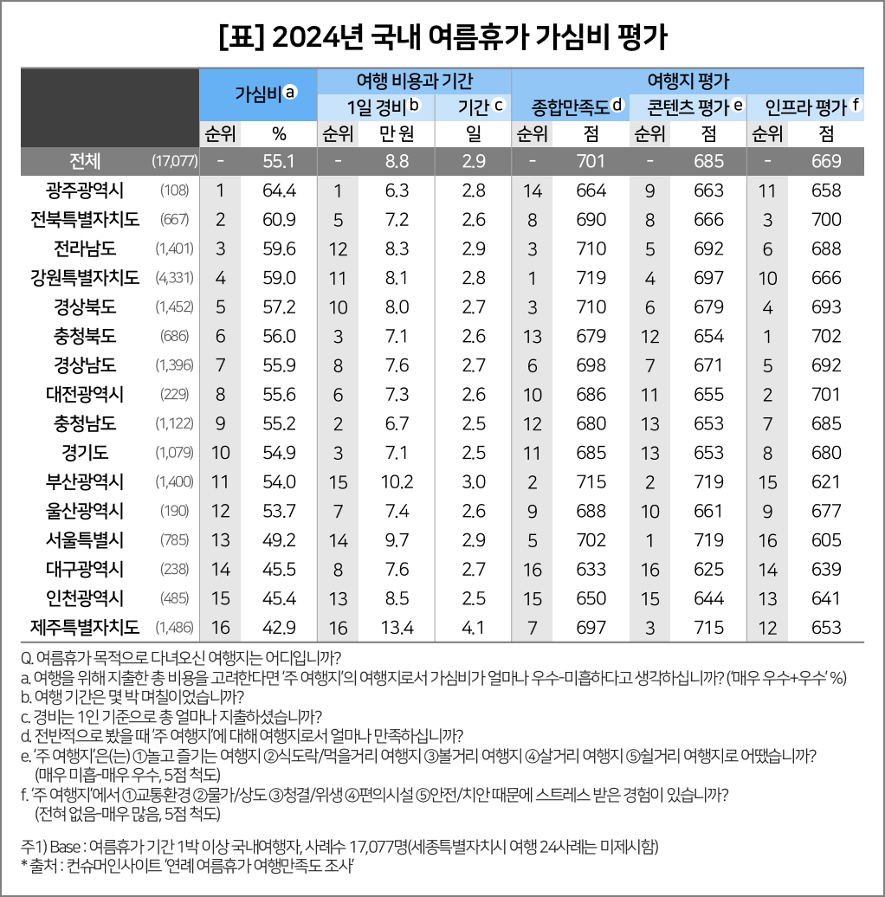

□ 가심비는 ‘지출 비용에 합당한 심리적 만족’이 있는가를 따지는 개념이다. 본래는 점심값과 비슷한 커피 가격의 지불을 합리화하려는 소비현상을 설명하는 데서 출발했다. 그러나 높은 물가와 소득 감소에 따라 지출 여력이 줄어들면서 ‘비용과 투입에 맞는 만족도가 있는지’를 따지는 개념이 됐다. 경기 침체로 식비마저 줄이는 여행의 초긴축 성향이 심화되면서 여행 소비자는 지출에 대해 훨씬 더 신중하고 계산적으로 됐다. 최근 가심비는 꼭 필요한 것에 대한 ‘합당한 지출’을 의미한다. 금액과 관계없이 ‘부당하다’고 느끼면 실망을 넘어 분노하게 된다. 이 분노는 흔히 SNS 등을 통해 표출되고, 걷잡을 수 없는 집단 비난과 공격으로 발전한다. 순식간에 유명 여행지에 오명을 씌우고 배척하게 만드는 부작용을 일으키기도 한다.

**■ 가심비 결정 최대 변수는 여행비**

○ 국내여행에서 가심비를 결정하는 가장 중요한 변수는 해외여행과 달리 여행비용으로 보인다. 1일 평균 비용이 가장 작은 광주(6.3만원)가 1위, 가장 큰 제주(13.4만원)가 최하위인 16위를 차지한 것을 보면 알 수 있다. 부산, 서울, 인천(각각 비용 15위, 14위, 13위)과 같은 고비용 대도시들이 모두 하위권(각각 11위, 13위, 15위)에 몰린 것도 그 이유다. 이에 더해 호남 3시도가 상위권을 독식한 것은 먹거리 평가에 힘입은 바 크다.

□ 해외여행에서도 1일 평균비용이 가장 작은 베트남(19.8만원)이 31개국 중 1위에 올랐고, 저비용 2, 4, 7위인 태국, 대만, 일본이 상위권(각각 12위, 9위, 8위)에 올랐다(참고. [가심비 1위, 베트남의 비결은?](https://www.consumerinsight.co.kr/leisure-travel/r_Newsview?no=3598&PageNo=1) ’24.10.11).

○ 제주 여행비는 전국 평균(8.8만원)의 1.5배, 가장 적게 드는 광주의 2배가 넘고, 일정도 평균 4.1일로 전국평균(2.9일)의 1.4배에 달한다. 이를 보면 제주도의 고비용은 충분히 그럴 만한 이유가 있다. 문제는 비용 자체가 아니라 ‘합당한 비용으로 소비자에게 받아들여 지는지’ 여부다. 종합만족도를 구성하는 여행 콘텐츠와 인프라에 대한 10개 평가항목 중 제주도는 거의 전 항목에서 중위권 이상의 평가를 받았으나, 단 하나 물가∙상도의에서 16위로 최하위였다. 가심비 최하위 평가는 실제 지출비용이 많은 것보다는 거의 전적으로 물가-상도의에서 ‘합당하지 않다’고 평가받은 것에 기인했다고 볼 수 있다(참고. [뛰는 물가에 식비 줄이는 여행, 바가지 논란 필연적](https://www.consumerinsight.co.kr/leisure-travel/r_Newsview?no=3587&PageNo=1) ’24.09.25).

○ 제주도의 낮은 가심비는 충분히 예견됐던 것이다. 전체 여행 과정에서 계속 부진한 결과를 보여왔기 때문이다. ‘가고 싶은 마음이 커졌다’는 관심도, ‘여행지로 고려하고 있다’는 계획률, ‘실제 여행을 다녀온’ 점유율, ‘여행 종합만족도’와 ‘추천의향’, ‘재방문 의향’ 등 모든 지표에서 2022년 이후 하락세를 이어왔다. 코로나 엔데믹 시 급상승한 후 바로 급하락세로 반전했으나 이에 대한 대처는 크게 미흡했다(참고. [제주도, 여름휴가지 만족도 7년 연속 1위…안심할 수 없는 이유는?](https://www.consumerinsight.co.kr/leisure-travel/r_Newsview?no=3286&PageNo=8) ‘22.11.15, [여름휴가여행 만족도, 강원 1위 등극…제주 7위 추락](https://www.consumerinsight.co.kr/leisure-travel/r_Newsview?no=3595&PageNo=1) ’24.10.08, [‘24년5월 여행동향](https://www.consumerinsight.co.kr/leisure-travel/file/%EC%9B%94%EA%B0%84%20%EA%B5%AD%EB%82%B4%20%ED%95%B4%EC%99%B8%20%EC%97%AC%ED%96%89%20%EB%8F%99%ED%96%A5%20%EB%B3%B4%EA%B3%A0%EC%84%9C%202024%EB%85%84%205%EC%9B%94.pdf) ’24.06.26, [‘23년9월 여행동향](https://www.consumerinsight.co.kr/leisure-travel/file/%EC%9B%94%EA%B0%84%20%EA%B5%AD%EB%82%B4%20%ED%95%B4%EC%99%B8%20%EC%97%AC%ED%96%89%20%EB%8F%99%ED%96%A5%20%EB%B3%B4%EA%B3%A0%EC%84%9C%202023%EB%85%84%209%EC%9B%94.pdf) ’23.10.24,).

**■ 가심비, 여행소비자 행태 예측에 유용**

○ 낮은 가심비는 여행 전과정에 부정적인 영향을 미친다. 여행의향 감소→여행계획지 선정 제외→방문자 감소→만족도 하락→가심비 하락의 악순환이 이어진다. ‘물가∙상도의’가 좋지 않을 것이라는 선입견은 십중팔구 확증편향으로 이어질 가능성이 있다. 악순환의 고리를 끊지 못하는 한 제주도의 미래는 암울하다고 할 수밖에 없다.

○ 반면 대전시에서는 제주도와 반대되는 모습을 찾을 수 있다. 대전은 지난 7년 동안 여행자 만족도 최하위를 6번 차지하며 ‘노잼도시’라는 오명에 시달렸으나, 올해는 중위권(10위)으로 뛰어오르며 ‘먹(거리)잼도시’, ‘살(거리)잼도시’로 변신했다. 배경에는 물가∙상도의(1위), 먹거리와 살거리(각각 4위), 가심비(8위) 뿐만 아니라 여행객 수 증가도 있었다. ‘성심당’ 효과다. 빵 하나가 대도시 하나를 살릴 수도 있고, 비계삼겹살 한 조각이 천혜의 자연 자원을 날릴 수도 있음을 보여준다.

□ 해외 여행도 마찬가지다. 가장 가심비가 높은 베트남, 일본, 대만(각각 1, 8, 9위)은 상대적으로 낮은 비용과 높은 만족도로 한국 여행객을 끌어 들이고 있다(참고. [’24년8월 여행동향](https://www.consumerinsight.co.kr/leisure-travel/r_traveltrend) ’24.08.28)

○ 올해 조사에 처음 도입된 가심비는 소비자가 여행지에 투입한 비용과 지출에 대한 총합적 평가를 반영하는 지표다. 여행소비자 행태를 이해하고 예측하는데 매우 유용한 지표로 판단된다. 향후 이를 식음료, 숙박, 교통, 물가, 기타 잡비 등으로 측정 항목을 세분화해 보다 정밀하고 활용도 높은 지표로 발전시킬 필요가 있다.

|  |
| --- |
| 컨슈머인사이트는 **비대면조사**에 **효율적**인 **대규모 온라인패널**을 통해 **자동차, 이동통신, 쇼핑/유통, 관광/여행, 금융** 등 다양한 산업에서 요구되는 **전문적이고 과학적인 리서치 서비스**를 제공하고 있습니다. **다양한 빅데이터**를 **패널 리서치 데이터**와 **융복합 연계**하여 데이터의 가치를 높이고 이를 다양한 산업에 적용하는 데 집중하고 있습니다. 특히 최근에는 **100% 모바일 기반**으로 **전국민 표본 대표성**을 가진 **조사 플랫폼 ’국대패널’**을 **론칭**하고 **조사업계 누구나 사용할 수 있도록 개방**했습니다. |

이 결과는 컨슈머인사이트 소비자동향연구소가 매년 9월에 여행소비자 2만 5000명 이상을 대상으로 수행하는 ‘연례 여름휴가여행만족도조사’를 바탕으로 작성됐습니다. 매년 업데이트되는 조사 결과와 분석 리포트는 [www.consumerinsight.kr/leisure-travel](http://www.consumerinsight.kr/leisure-travel)에서 볼 수 있으며, 2017-2022년 조사 결과를 요약한 자료도 다운로드 받을 수 있습니다. ([리포트 다운로드 받기](https://www.consumerinsight.co.kr/leisure-travel/r_report))

---------------------------------------------------------------------------------------------------------------------

Copyright © Consumer Insight. All rights reserved. 이 자료의 저작권은 (주)컨슈머인사이트에 있으며 언론사의 직접 인용 보도 외의 목적으로 사용할 수 없습니다. 그 밖의 인용 및 재배포는 컨슈머인사이트와 사전 협의를 거쳐 서면 승낙을 받은 경우에 한합니다.

|  |  |  |
| --- | --- | --- |
| **For-more-Information** | | |
| 김민화 컨슈머인사이트 연구위원/Ph.D | kimmh@consumerinsight.kr | 02)6004-7643 |
| 현소리 대리 | hyunsr@consumerinsight.kr | 02)6004-7658 |